일시 | 2018/6/20 | 작성자 | 이상
활동 주제 | 역사신문 만들기 1차
주제 선정 이유 | 여러가지 다양한 주제를 선택해 기사를 작성하면서 기사를 작성하는 법에 대해 배워보고, 다양한 주제의 역사에 대해 알아보기 위하여 이러한 주제를 선택했다.
세부 활동내용 | 이번 활동은 각 부원 당 한 주제를 맡아 기사를 작성하고, 신문을 편집하는 것으로 진행하였다. 역사신문의 기사들은 다음과 같다.  1. 전장 대한민국 임시정부-이하윤  2. 중국의 역사명소 소개-박수현  3. 역사 도서추천-윤혜린  4. 세계 최대의 단일민족, 난민이 되어 박해받고 있어…-최은율  5. 세계뉴스, 2018 아시안 게임-박성현  6. 평화를 향한 한 걸음, 남북정상회담-이상  7. 무엇이 우리나라를 전쟁까지 이르게 했는가? -한재운  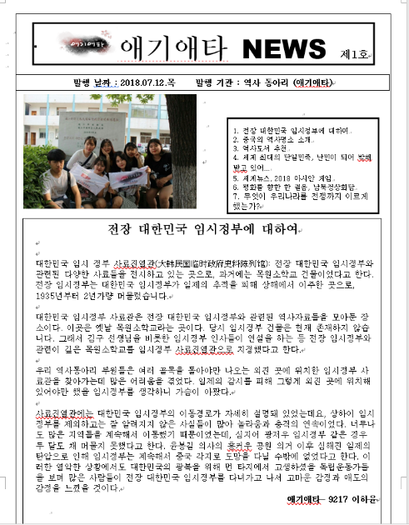
평가(느낀 점, 잘된 점, 잘못된 점, 개선해야 할 점 등 | 평소에 단순히 자료를 조사하고 정리하는 것과 신문기사를 작성하는 것은 다르기 때문에 이번 기회를 통해 기사작성에 대해 배워보는 시간을 갖게 돼서 좋았다. 다양한 주제의 역사이슈를 한 눈에 볼 수 있어 이번 신문을 통해 많은 학생들이 역사에 대해 더 관심을 갖게 되었으면 좋겠다.
차시 활동 내용
비고

